Отчёт по лабораторной работе №09
  - Администрирование локальных сетей
Ибрахим Мохсейн Алькамаль
Содержание

1. Цель работы
Изучение возможностей протокола STP и его модификаций по обеспечению отказоустойчивости сети, агрегированию интерфейсов и перераспределению нагрузки между ними.

2. Выполнение лабораторной работы

2.1 Формирование резервного соединения
На топологии сети выполнена замена соединения между коммутаторами: вместо связи msk-donskaya-sw-1 (Gig0/2) — msk-donskaya-sw-4 (Gig0/1) настроено соединение между msk-donskaya-sw-1 (Gig0/2) и msk-donskaya-sw-3 (Gig0/2). Дополнительно на коммутаторе msk-donskaya-sw-3 интерфейс Gig0/2 переведён в транковый режим. Также соединение между msk-donskaya-sw-1 и msk-donskaya-sw-4 организовано через интерфейсы Fa0/23 с активацией режима trunk (рис. 1).
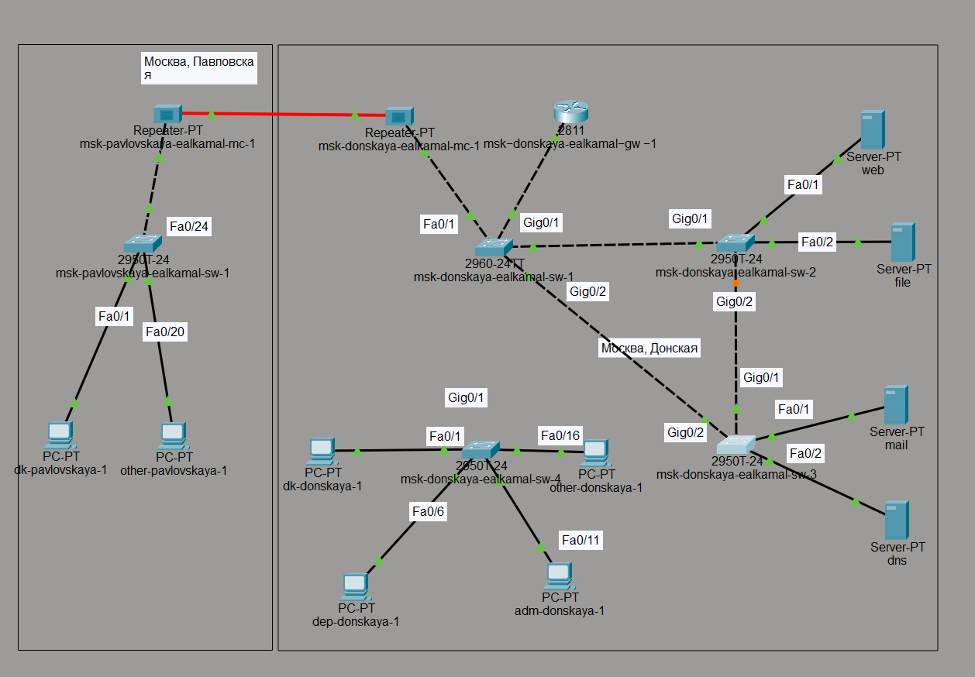
Рисунок 1: Топология сети с резервным соединением

2.2 Настройка транкового режима интерфейса
На коммутаторе msk-donskaya-sw-3 выполнена настройка интерфейса Gig0/2 в режиме trunk с использованием команды switchport mode trunk, что обеспечивает передачу трафика нескольких VLAN по одному каналу (рис. 2).
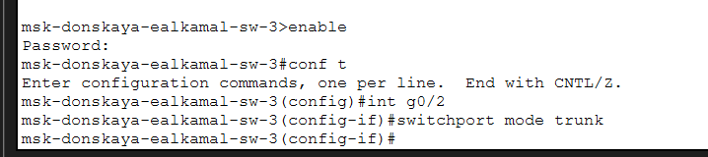
Рисунок 2: Настройка trunk-интерфейса на коммутаторе sw-3

2.3 Настройка транкового соединения между коммутаторами
На коммутаторе msk-donskaya-sw-1 интерфейс Fa0/23 переведён в транковый режим для организации соединения с другим коммутатором (рис. 3).
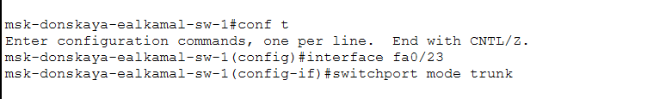
Рисунок 3: Настройка trunk-интерфейса на коммутаторе sw-1

2.4 Настройка транкового интерфейса на втором коммутаторе
Аналогичная настройка выполнена на коммутаторе msk-donskaya-sw-4, где интерфейс Fa0/23 также переведён в режим trunk для обеспечения корректной передачи VLAN-трафика (рис. 4).
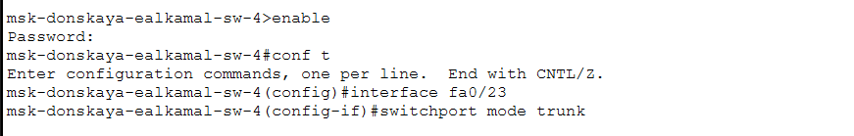
Рисунок 4: Настройка trunk-интерфейса на коммутаторе sw-4

2.5 Анализ движения пакетов ICMP
В режиме симуляции выполнена проверка прохождения ICMP-пакетов от конечного устройства dk-donskaya-1 к серверам. По журналу событий видно, что пакеты проходят через коммутатор msk-donskaya-sw-2, что соответствует требованиям задания (рис. 5).
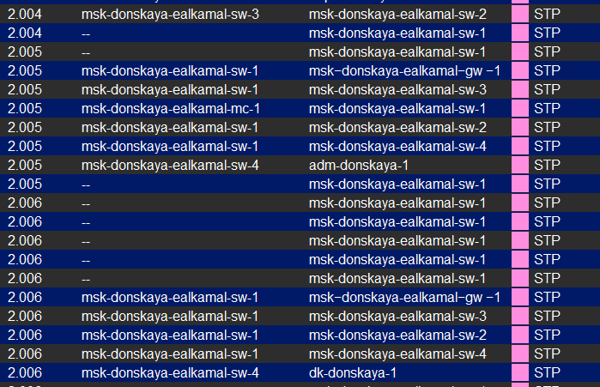
Рисунок 5: Анализ прохождения ICMP-пакетов в режиме симуляции

2.6 Дополнительное подтверждение работы STP
В журнале событий также наблюдается обмен BPDU-сообщениями протокола STP между коммутаторами, что подтверждает корректную работу алгоритма остовного дерева и наличие резервных путей в сети (рис. 6).
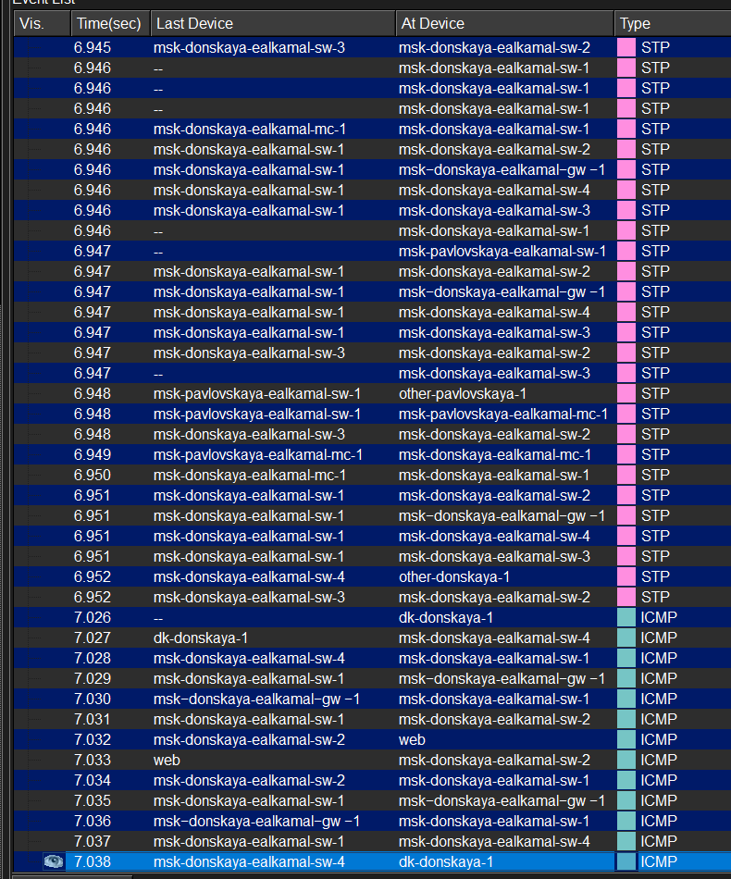
Рисунок 6: Обмен STP BPDU сообщениями

2.7 Проверка состояния протокола STP
На коммутаторе msk-donskaya-sw-2 выполнена команда show spanning-tree vlan 3. Из вывода видно, что данный коммутатор не является корневым, а в качестве корневого порта используется интерфейс Gig0/1. Также присутствует альтернативный порт в состоянии блокировки, что подтверждает наличие резервного пути (рис. 7).
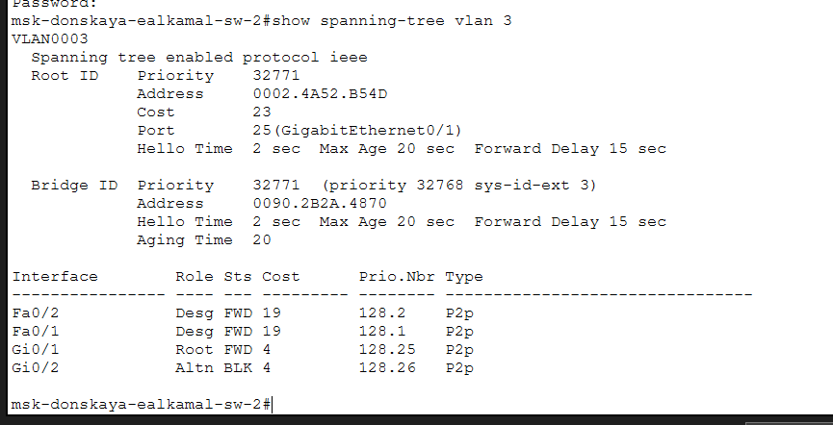
Рисунок 7: Вывод команды show spanning-tree vlan 3

2.8 Назначение корневого коммутатора
На коммутаторе msk-donskaya-sw-1 выполнена настройка для назначения его корневым устройством в VLAN 3 с использованием команды spanning-tree vlan 3 root primary (рис. 8).
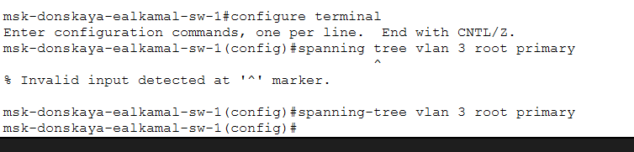
Рисунок 8: Назначение корневого коммутатора STP

2.9 Проверка путей прохождения ICMP-пакетов в режиме симуляции
В режиме симуляции проверено прохождение ICMP-пакетов от узла dk-donskaya-1 к серверам mail и web. По журналу событий установлено, что трафик к серверу mail проходит через коммутаторы msk-donskaya-sw-1 и msk-donskaya-sw-3, а трафик к серверу web — через msk-donskaya-sw-1 и msk-donskaya-sw-2 (рис. 9).
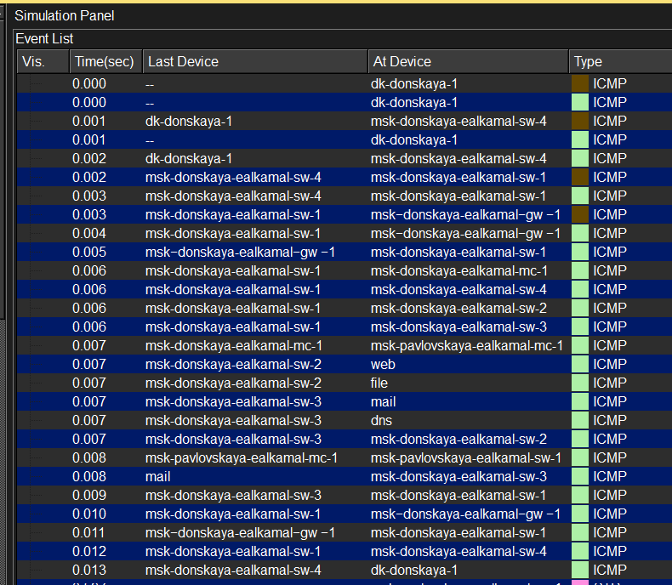
Рисунок 9: Журнал симуляции прохождения ICMP-пакетов к серверам mail и web
В отдельном фрагменте журнала симуляции для обращения к серверу web зафиксирован путь dk-donskaya-1 → msk-donskaya-sw-4 → msk-donskaya-sw-1 → msk-donskaya-sw-2 → web с последующим возвратом пакета по обратному направлению (рис. 10).
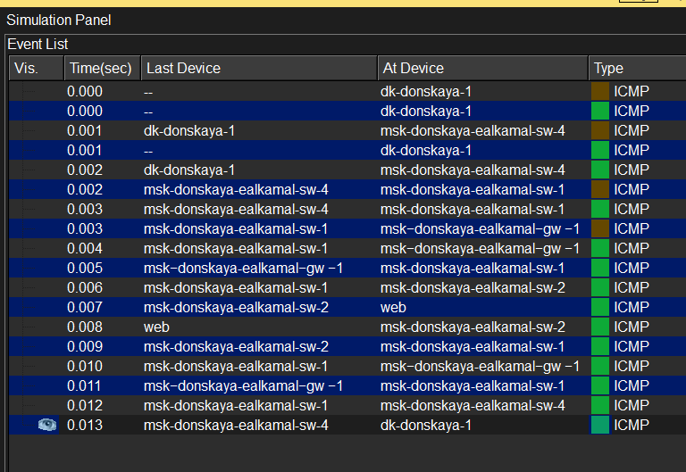
Рисунок 10: Журнал симуляции прохождения ICMP-пакета к серверу web

2.10 Настройка режима PortFast на интерфейсах подключения серверов
На коммутаторе msk-donskaya-sw-2 выполнена настройка режима PortFast на интерфейсах Fa0/1 и Fa0/2. В выводе CLI зафиксировано предупреждение о том, что режим PortFast будет иметь эффект только при нетранковом режиме интерфейса (рис. 11).
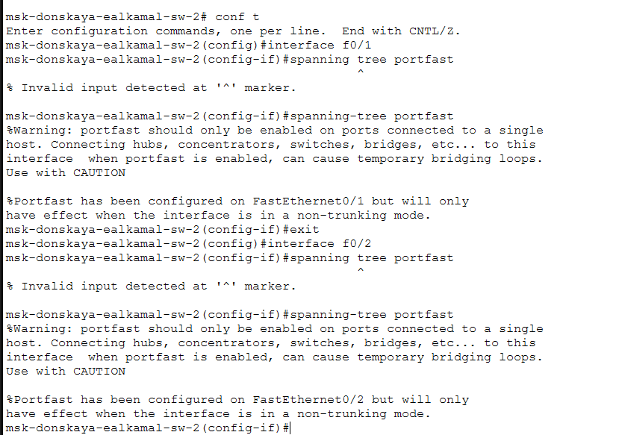
Рисунок 11: Настройка PortFast на интерфейсах коммутатора sw-2
На коммутаторе msk-donskaya-sw-3 выполнена аналогичная настройка режима PortFast на интерфейсе Fa0/2. В выводе CLI также присутствует предупреждение о применении режима только для нетранковых интерфейсов (рис. 12).
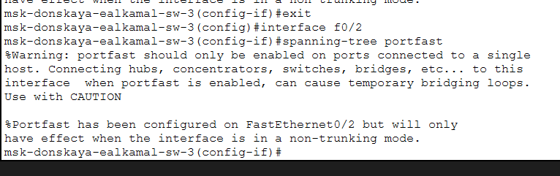
Рисунок 12: Настройка PortFast на интерфейсе коммутатора sw-3

2.11 Исследование отказоустойчивости протокола STP
До разрыва соединения в режиме симуляции зафиксирован путь прохождения ICMP-пакета к серверу mail через коммутаторы msk-donskaya-sw-1 и msk-donskaya-sw-3 (рис. 13).
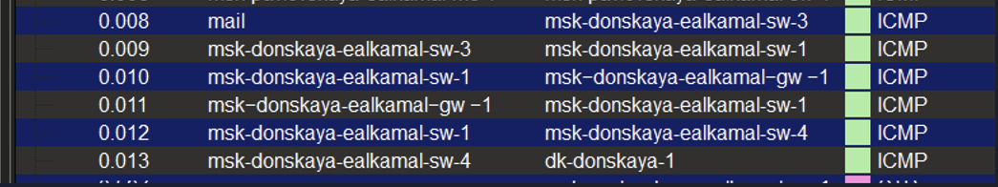
Рисунок 13: Журнал симуляции до переключения на резервное соединение
Во время переключения на резервное соединение в журнале симуляции наблюдается обмен STP-сообщениями, после чего возобновляется прохождение ICMP-пакетов между узлом dk-donskaya-1 и сервером mail (рис. 14).
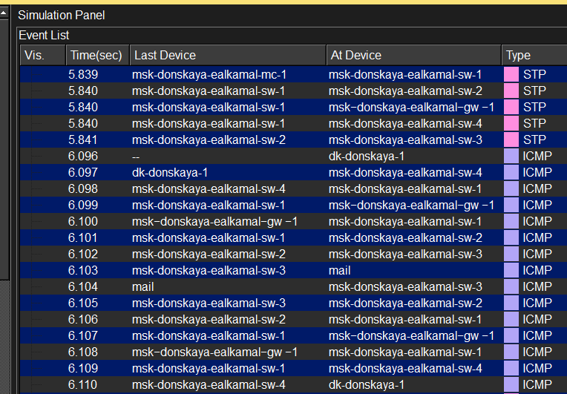
Рисунок 14: Журнал симуляции в момент перестроения STP
На хосте dk-donskaya-1 выполнена команда ping -n 1000 mail.donskaya.rudn.ru. В выводе команды зафиксированы ответы от узла 10.128.0.4, затем несколько сообщений Request timed out, после чего ответы возобновились, что подтверждает восстановление связи после переключения на резервное соединение (рис. 15).
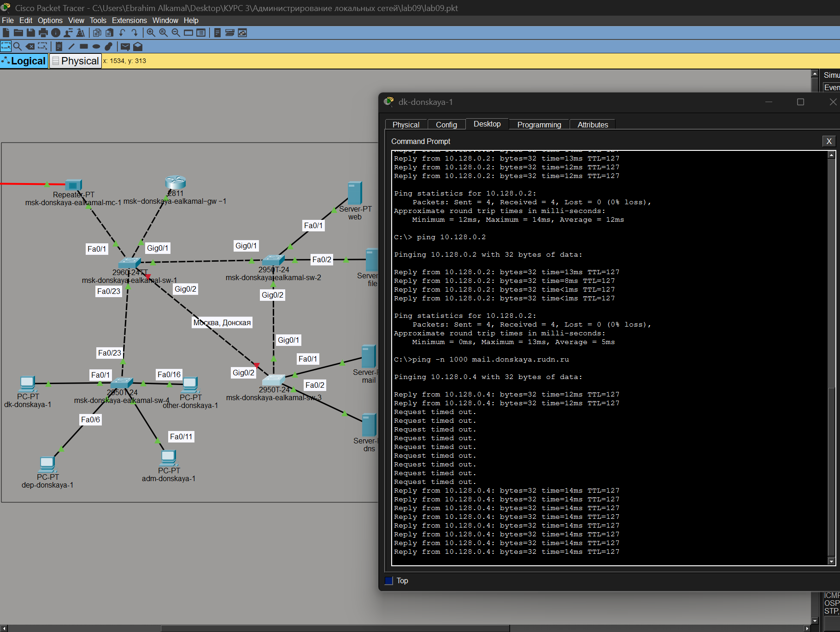
Рисунок 15: Результат команды ping при разрыве основного соединения
После восстановления связи в режиме симуляции зафиксирован путь ICMP-пакета к серверу mail через коммутаторы msk-donskaya-sw-1, msk-donskaya-sw-2 и msk-donskaya-sw-3, что соответствует работе резервного соединения (рис. 16).
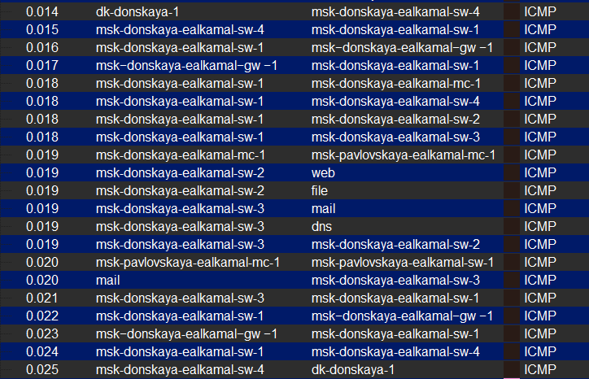
Рисунок 16: Журнал симуляции после переключения на резервное соединение

2.12 Исследование отказоустойчивости протокола STP
На узле dk-donskaya-1 выполнена команда ping -n 1000 mail.donskaya.rudn.ru. В выводе зафиксированы ответы от узла 10.128.0.4, затем несколько сообщений Request timed out, после чего ответы возобновились. Это указывает на временное прерывание связи и последующее восстановление соединения при переключении на резервный путь (рис. 17).
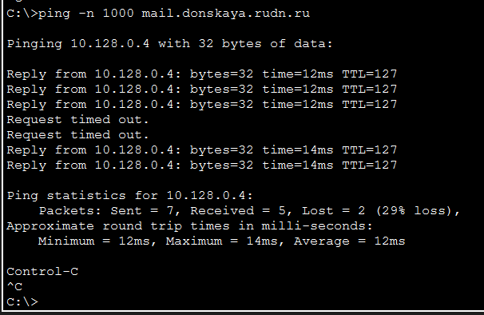
Рисунок 17: Результат команды ping при переключении STP на резервное соединение

2.13 Переключение коммутаторов в режим Rapid PVST+
После переключения коммутаторов в режим Rapid PVST+ в журнале симуляции зафиксировано прохождение ICMP-пакета от узла dk-donskaya-1 к серверу mail по пути через msk-donskaya-sw-4, msk-donskaya-sw-1, msk-donskaya-sw-2 и msk-donskaya-sw-3, с последующей доставкой на mail и возвратом ответа по обратному маршруту (рис. 19).
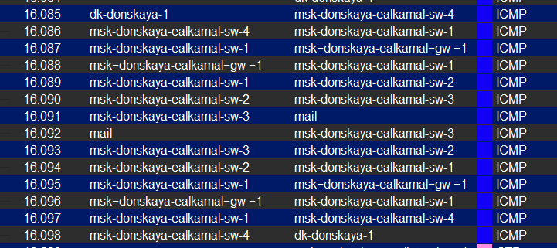
Рисунок 18: Журнал симуляции прохождения ICMP-пакета после переключения на Rapid PVST+

2.14 Исследование отказоустойчивости протокола Rapid PVST+
По журналу симуляции после переключения на Rapid PVST+ восстановленный путь к серверу mail проходит через резервное соединение с участием коммутаторов msk-donskaya-sw-1, msk-donskaya-sw-2 и msk-donskaya-sw-3. Это подтверждает использование резервного маршрута после изменения состояния соединений (рис. 19).

Рисунок 19: Журнал симуляции использования резервного пути в режиме Rapid PVST+

2.15 Формирование агрегированного соединения между msk-donskaya-sw-1 и msk-donskaya-sw-4
На логической схеме сети между коммутаторами msk-donskaya-sw-1 и msk-donskaya-sw-4 сформировано агрегированное соединение по интерфейсам Fa0/20 – Fa0/23. На схеме показаны четыре параллельных физических линии между указанными устройствами (рис. 20).
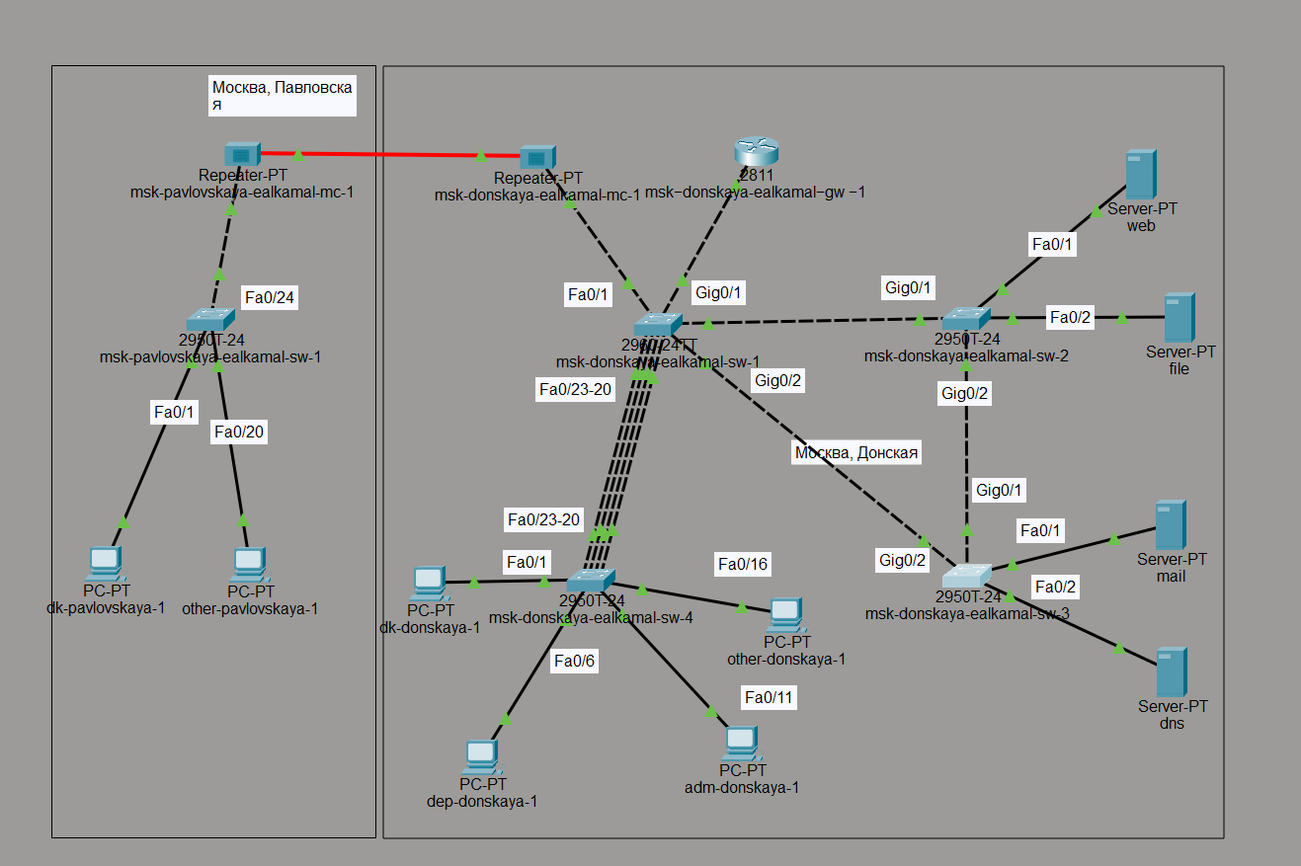
Рисунок 20: Логическая топология сети с агрегированным соединением между sw-1 и sw-4

2.16 Настройка агрегирования каналов EtherChannel
На коммутаторе msk-donskaya-sw-1 для диапазона интерфейсов Fa0/20 – Fa0/23 выполнена команда channel-group 1 mode on, после чего создан логический интерфейс Port-channel 1. В выводе CLI зафиксированы сообщения о несовместимости параметров интерфейса Fa0/23 с интерфейсами Fa0/20 – Fa0/22, вследствие чего этот интерфейс переведён в состояние suspended (рис. 21).
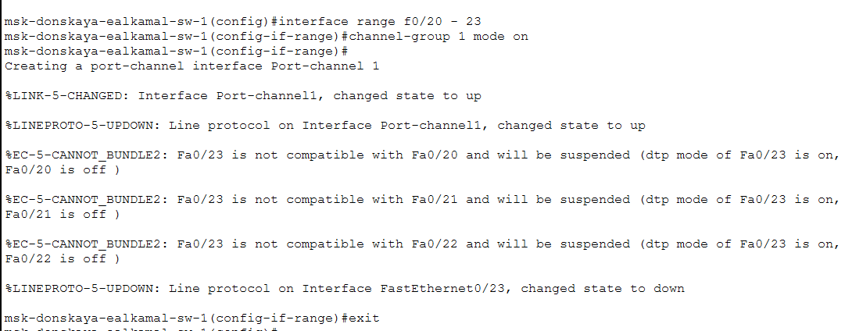
Рисунок 21: Вывод CLI при настройке EtherChannel на коммутаторе sw-1
На коммутаторе msk-donskaya-sw-4 для диапазона Fa0/20 – Fa0/23 сначала удалена привязка access vlan 104, затем выполнено включение интерфейсов в channel-group 1. В CLI зафиксированы сообщения о несоответствии Native VLAN, о несовместимости интерфейса Fa0/23 с остальными интерфейсами диапазона, а также сообщения STP о блокировке Port-channel1 в VLAN 1 из-за несогласованного типа порта (рис. 22).
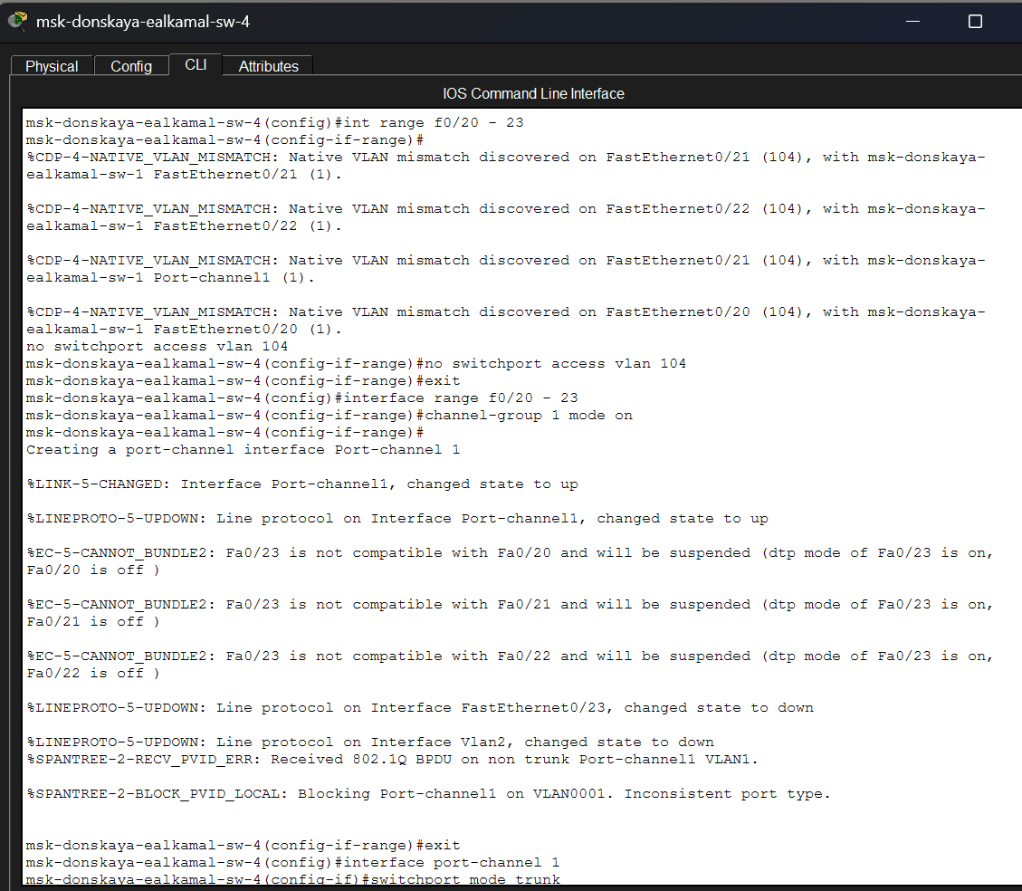
Рисунок 22: Вывод CLI при настройке EtherChannel на коммутаторе sw-4

2.17 Выводы
В ходе выполнения работы было сформировано резервное соединение между коммутаторами и проверено прохождение трафика в сети [1]. Установлено, что протокол STP обеспечивает отказоустойчивость: при разрыве основного соединения наблюдается временная потеря пакетов, после чего связь восстанавливается за счёт переключения на резервный путь [2].
После перевода коммутаторов в режим Rapid PVST+ [3] наблюдается более быстрое восстановление соединения и стабильная передача ICMP-пакетов по альтернативному маршруту.
При настройке [4] агрегированного канала EtherChannel выявлены ошибки конфигурации, связанные с несоответствием параметров интерфейсов (режимы DTP, Native VLAN), что привело к исключению части портов из агрегированного канала и блокировке логического интерфейса STP [5].
Таким образом, корректная настройка STP, Rapid PVST+ и EtherChannel [6] является необходимым условием для обеспечения отказоустойчивости и стабильной работы сети[7].

Список литературы
1. Сети для самых маленьких.
2. ГОСТ Р ИСО/МЭК 7498-1-99. Базовая эталонная модель OSI. 2000.
3. Droms R. Dynamic Host Configuration Protocol: 2131. RFC Editor, 1997.
4. McPherson D., Dykes B. VLAN Aggregation for Efficient IP Address Allocation. 2001.
5. NAT Order of Operation.
6. Neumann J. C. Cisco Routers for the Small Business. Apress, 2009.
7. Королькова А. В., Кулябов Д. С. Прикладные протоколы Интернет. Курс лекций. РУДН, 2012.

